 | เอกสารเผยแพร่ความรู้ให้แก่บุคลากรเทศบาลตำบลสันติสุข    อำเภอดอยหล่อ จังหวัดเชียงใหม่

ประจำไตรมาศที่ 4 (ฉบับเดือนกรกฎาคม – กันยายน 2562) วัตถุประสงค์ เพื่อประชาสัมพันธ์ เผยแพร่ความรู้ ให้แก่บุคลากรเทศบาลตำบลสันติสุข
สวัสดีค่ะ ฉบับนี้ การประเมินผลงานครู เพื่อให้มีหรือเลื่อนวิทยฐานะ

ระยะเวลาในการเลื่อนวิทยฐานะ
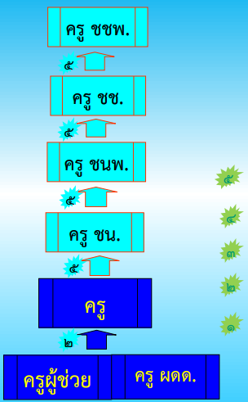
การปรับเปลี่ยนแนวทางการประเมินวิทยฐานะครู
“จากการประเมินเอกสารเป็นส่วนใหญ่
เป็นการประเมินจากการปฏิบัติงานจริง”
โดยพิจารณาจาก
ϖ ความรู้ความสามารถ
ϖ การสั่งสมประสบการณ์ในวิชาที่ทำการสอน จนเกิด ความชำนาญ
ความเชี่ยวชาญ
ϖ มีการพัฒนาตนเองและพัฒนาวิชาชีพอย่างต่อเนื่อง
ϖ มีวินัย คุณธรรม จริยธรรมและจรรยาบรรณวิชาชีพ

คุณสมบัติของผู้ที่จะยื่นคำขอรับการประเมิน
1.ดำรงตำแหน่งครูมาแล้วไม่น้อยกว่า 6 ปี สำหรับผู้มีวุฒิปริญญาตรี ,
4 ปี สำหรับผู้มีวุฒิปริญญาโท และ 2 ปี สำหรับผู้มีวุฒิปริญญาเอก
(นับระยะเวลาเริ่มตั้งแต่วันที่ดำรงตำแหน่งครู คศ.1)
2.ได้รับเงินเดือนไม่ต่ำกว่าขั้นต่ำของอันดับ คศ.2
3.ได้ปฏิบัติงานตามหน้าที่และความรับผิดชอบ และมีผลงานที่เกิดจาก
การปฏิบัติหน้าที่ในตำแหน่งนั้นย้อนหลัง 2 ปีติดต่อกัน นับถึงวันที่ยื่นคำขอ

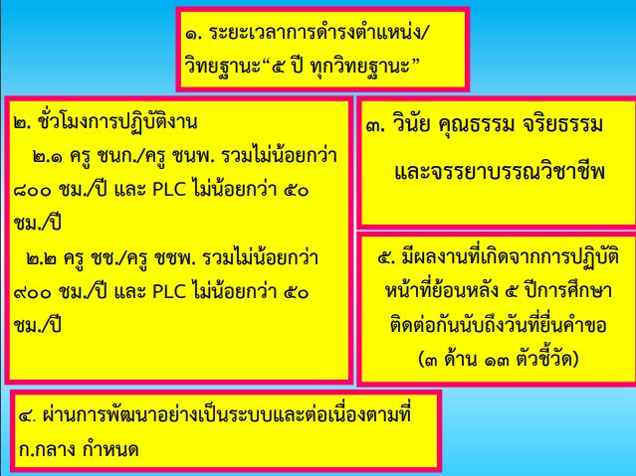


เงื่อนไขในการเลื่อน
วิทยฐานะ

ฝากไว้เป็นประเด็นข้อคิด วางแผนในการรับราชการกันนะคะ
พบกันฉบับหน้าค่ะ งานการเจ้าหน้าที่ สำนักปลัดเทศบาล

